**EasyFile用况图文档**

EasyFile用况图文档共包含两部分：用况图图示以及用况描述。

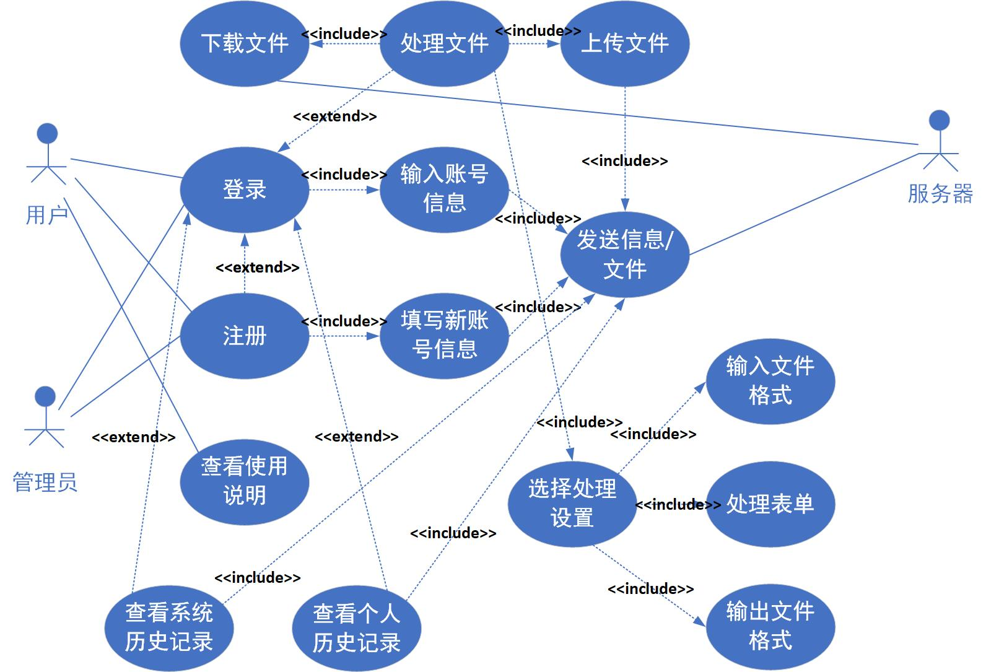

****图1 用况图图示****

上图是用况图图示，下面列出部分关键用况描述。

1. **登录**

**基本描述**：系统提示我输入账号（我名）和密码。我输入（我名）和密码。系统进行信息验证。

**拓展点**：a. 在登录界面提示“我要注册”，若我点击则系统在“注册“处执行用况。

b. 若登录成功，且身份为“我”，若我查看个人历史记录，则系统在“查看个人历史记录”处执行用况。

c. 若登录成功，且身份为“管理员”，若管理员查看系统历史记录，则系统在“查看系统历史记录”处执行用况。

d. 若登录成功，且身份为“我”，若我选择处理文件，则系统在“处理文件”处执行用况。

1. **注册**

**基本描述**：系统提示我输入新账号（我名）和密码。我输入新（我名）和密码。系统进行验证并保存新账号（我名）和密码。注册时需要备注身份：“我”或“管理员”。

**拓展点**：无。

1. **查看使用说明**

**基本描述**：我或管理员选择查看使用说明，展示使用说明，无需登录。

**拓展点**：无。

1. **查看个人历史记录**

**基本描述**：是“登录”的拓展功能。我选择查看个人历史记录，系统返回个人处理文件的历史记录。

**拓展点**：无。

1. **查看系统历史记录**

**基本描述**：是“登录”的拓展功能。管理员选择查看个人历史记录，系统返回系统处理文件的历史记录。

**拓展点**：无。

1. **处理文件**

**基本描述**：是“登录”的拓展功能。我选择处理文件，需要继续执行“上传文件”、“选择处理设置”、“下载文件” 3个用况。

**拓展点**：无。

1. **选择处理设置**

**基本描述**：我选择处理文件后，需要在“选择处理设置”用况中选择好“输入文件格式”、“处理表单”和“输出文件格式”。

**拓展点**：无。